Модерно Банково Управление
(ABM)
Дизайн модел

Версия 1.0

История на промените

Дата | Версия | Описание | Автор
09.02.2016 | 1.0 | Създаване | А. Данаилов

Съдържание
1. Представяне 5
1.1 Предназначение 5
1.2 Възможности 5
1.3 Определения, Акроними и Съкращения 5
1.4 Връзки 5
1.5 Преглед 6
2. Подход 7
2.1 Подход 7
2.2 Архитектурни цели и ограничения 7
2.3 Водещи принципи 7
2.4 Дизайн шаблони 7
2.4.1 Singleton 7
2.4.2 Business Delegate 7
2.5 Принципи при дизайна 7
3. Дизайн 8
3.1 Топология 8
3.2 Архитектура на приложението 8
3.2.1 Използвани технологии 8
3.2.2 Цялостна архитектура на трислойното приложение, представляващо ABM 8
3.2.3 Запазване на документи 9
3.2.4 Модул за интеграция с външни системи 9
3.2.5 Модул за гледки: ABM-web 9
3.2.6 Модул за запазване на данни ABM-db-module 9
3.2.7 Сигурност 11
3.3 Обектен модел 11
3.3.1 Общ изглед 11
3.3.2 Документи 11
3.3.3 Менажиране на документи 12
3.3.4 Потребители 13
3.3.5 Организации 14
3.3.6 Интеграция 15
3.3.7 Хранилище за документи 17
3.3.8 Шаблони за документ 18
3.3.9 Модул за помощ 20
3.4 Дизайн на базата данни 20
3.5 Дизайн на гледки 22
3.5.1 Технология преглед 22
3.5.2 Главен шаблон на потребителските интерфейси 24
3.6 Функционалности 25
3.6.1 Архивиране 25
3.6.2 Запазване на документ с автогенериран код 27
3.6.3 Допълване на документ с данните на потребителя 28
3.6.4 Създаване на документ 29
3.6.5 Редактиране на профил 30
3.6.6 Обновяване на документ 31
3.6.7 Добавяне на права 33
3.6.8 Регистриране на организации 34
3.6.9 Регистриране на потребители 35
3.6.10 Задаване на задачи 36
3.6.11 Разглеждане на профили 37
3.6.12 Достъп до документи 38
3.6.13 История на документ 39
3.6.14 Уведомления за задача 40
4. Приложение А 40
5. Приложение Б 40
6. Приложение В – xsd схема за комуникация с външни системи 40

Дизайн модел

Представяне

Предназначение -

Предназначението на този документ е да представи дизайн решенията и това, как те ще бъдат имплементирани по време на разработка на системата - Модерно банково управление. Главната цел на документа е:
- Да даде ясна представа за това как ще бъдат разработени различните функционалности
- Какви технологии, методи и принципи ще бъдат използвани при разработката
- Как различните функционалности ще зависят една от друга и това как ще взаимодействат помежду си
- Дава описание на различните решения, които са взели разработчиците във фазата по детайлизиране на системата, както и описание на решенията взети по време на разработка на система за решаване на възникнали проблеми.
Предвидената аудитория на документа е:
- Възложители
- Разработчици
- Тестери
- Архитекти
- Дизайнери на базата данни
- Дизайнери гледки(front-end designers)
- Доставчици
Документът ще бъде детайлизиран и развиван и по време на фаза Разработка от жизнения цикъл на проекта.

Възможности

Решенията при изготвянето на дизайн на система са взети въз основа на границите очертани от функционалните изисквания. В зависимост от тях са избрани подходящи технологии и методики за бързото и лесно изграждане на цялостната система.

Определения, Акроними и Съкращения

Всички определения, акроними и съкращения може да видите в документа ABM-I1-Glossary

Връзки
В този документ ще има препратки към следните документи:
- ABM-E1-Software Requirements Specifications
- ABM-E2-Software Architecture Document

Преглед

Останалата част от документа представя различните подходи за дизайн, който ще се използват за изграждане на система. Различните секции от документа са:
Представяне | Предоставя информация относно този документ
Преглед на дизайна | Описва подхода, архитектурните цели и ограничения, принципите, дизайн патерни използвани при дизайна и разработката на системата
Диаграма на топологията | Описва различните системни компоненти и интеграцията помежду им
Архитектура на приложението | Описва архитектурата на приложението от гледна точка на различните слоеве на приложението. Дава описание на презентационния, бизнес, ресурсния слоеве, както и слоя за достъп до данните и това как те са свързани помежду си
Обектен модел | Описва концептуалното представяне на обектите в системата и как тези обекти ще бъдат представени в система
Архитектура на базата данни | Описва цялостния модел на базата данни на системата
Предпоставки и ограничения | Детайлизира различните предположения направени по време на дизайна и разработката на системата
Приложение А | Предоставя списък с продуктите и инструментите използвани по време на разработката
Приложение Б | Предоставя списък с конфигурационните файлове използвани при имплементацията

Подход

Подход

Документът е създаден във фаза Детайлизиране и ще бъде разширяван във фаза Изграждане от жизнения цикъл на проекта.

- През фаза Детайлизиране в документа се описва подхода и решенията, които са взети относно архитектурата, базата данни, различните инструменти, които ще се използват за изграждане на системата. Също така се описват методиките и решенията взети при изграждането на прототипите на системата.

- През фаза Изграждане ще бъдат описани детайлно подходите, методите и различните решения при изграждането на отделните функционалности на системата. Ще се опишат алгоритмите за решение на възникнали проблеми по време на разработката, както и различните модели, използвани за изграждането на системата.

Архитектурни цели и ограничения

Водещи принципи

Дизайн шаблони

Singleton
Сек (Singleton) е създаващ шаблон за дизайн, който се използва в обектно-ориентираното програмиране. Този шаблон се използва обикновено в моделирането на обекти, които трябва да бъдат глобално достъпни за обектите на приложението (например обекта съдрържайки структурите с настройките на програмата ) или обекти, които се нуждаят от максимално късна инициализация за пестенето на ресурси от паметта.
В ABM Singleton са класовете с константите за навигация, помощните класове и обекта съдържащ сесия за даден потребител.

Business Delegate
Business Delegate шаблона помага за намаляване на връзката между клиентите на представителния слой и бизнес услугите. Шаблонът скрива основните детайли по изпълнението на бизнес услугите, като например търсене и достъп до подробна информация за EJB архитектура.

Принципи при дизайна
Принципите, които ще бъдат приложени са разделени на няколко големи области:
- Представянето на услугите към отделните десктопи трябва да бъде разделено, затова за предоставянето на различните услуги ще бъдат използвани различни видове модерни уеб браузъри, вместо да се използва кастомизиран потребителски софтуер. За изпълнението на различни уеб базирани скриптове ще се използва client – side техники, което ще увеличи бързодействието на цялостната система. Чрез тези скриптове ще се осигури изпълнението на системата на различните браузъри. Потребителските интерфейси за различните функционалности ще бъдат разработени по общ модел за цялата система. Като пример:
- Последователен и интуитивен начин за запазването на информацията
- Унифициран модел за представянето на информационните съобщения, както и съобщенията за грешки
- Унифициран модел за представяне на задължителни полета и полета за избор
- В рамките на приложението трябва да бъдат кодирани бизнес правила. Трябва да се определят бизнес правила за разделение на презентационния слой от слоя за данни. Системата трябва да е събитийно базирана, затова ще се използва точно такъв сървър. Ще е нужно да се кодира рамка за обвързването на бизнес правилата и събитията. Трябва да се разгледа приемането на компонентно базирана рамка за да се насърчи повторното използване на информационните обекти.

Дизайн

Топология

Архитектура на приложението
Тъй като основната цел на ABM е да бъде централизирана деловодна система за разработката е избран ориентиран към услуги подход. Подходът SOA (Service Oriented Architecture) е набор от принципи и методологии за дизайн на софтуер, които целят разработеният софтуер да е създаден като набор от преизползваеми услуги. Други предимства са, че може да се даде възможността за поддръжката на отделните услуги, без да има нужда да се спира системата.
Основните плюсове на ориентирания към услуги подход са:
- Платформена независимост
- Залага на стандарти.
- Индиректен достъп до услугите
Целта на този документ е да покаже дизайна на ниско ниво на частите от SOA платформа, които са разработени от екипа на изпълнителя.

Използвани технологии
Тук се изброяват технологии, които НЕ са описани в архитектурата, т.е. решения подпомогнали имплементацията на ниско ниво
- Primefaces
- Apache commons
- CDI-API
- Java Mail API
- JAX-WS

Цялостна архитектура на трислойното приложение, представляващо ABM
Модел-Изглед-Контролер (Model-View-Controller или MVC) е архитектурен шаблон за дизайн в програмирането, основан на разделянето на бизнес логиката от графичния интерфейс и данните в дадено приложение. Предимствата на подхода са: моделът е независим от контролера и изгледа, моделът може да бъде планиран и осъществен независимо от другите части на системата, за един и същи модел могат да бъдат осъществени различни изгледи (интерфейси ) – например уеб интерфейс и нативен интерфейс към Facebook, контролерът и изгледът могат да бъдат променени, без да се налага промяна в модела. Недостатъкът на подхода е, че софтуерната система достига ново ниво на сложност, което я прави по-трудно разбираема за софтуерните разработчици, работещи по нея.
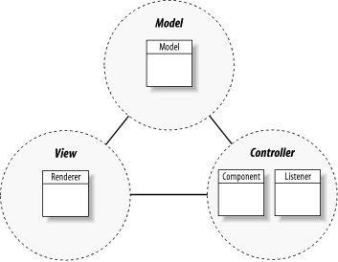

Трислойното приложение представляващо ядрото на системата е разделено на два основни модула:
- ABM-db-module;
- ABM-web.
Разделянето на модули се осъществява с помощта на Apache Maven, който е и използвания продукт при сглабяне на изпълними уеб архиви.

Запазване на документи
Документите ще бъдат запазвани в Content Repository по стандарта JSR-170. За целта ще се използва проекта Apache Jackrabbit. С цел бързодействие/поддръжка на транзакции за запазването на данните ще се използва връзка с релационна БД, където ще бъдат реално запазвани документите.

Модул за интеграция с външни системи
Интеграцията представлява възможност външни системи да комуникират с създадената по време на проекта деловодна система. Комуникацията се осъществява чрез услуги през сервизната шина.. Структурата на заявките и отговорите преминаващи през услугите е изготвена чрез XML схеми.

Модул за гледки: ABM-web

Модул за запазване на данни ABM-db-module
За персистирането на данни са използвани библиотеките, разработена от трета страна JPA (Java Persistence Api) и Hibernate. Библиотеката Hibernate в комбинация с JPA предоставя мощен механизъм за представянето на обекто-ориентиран домейн модел в традиционна база от данни. Позволява си също автоматично генериране на SQL заявки. Свързването на java класове към таблици в базата от данни се осъществява, чрез конфигурирането има в XML Файл, наречен persistence.xml.
С помощта на Entity класове е описана структурата на базата от данни, където зад класовете в модула седят конкретни таблици в базата от данни. Типа на елементите в класовете и съответно таблиците, както и релациите между тях могат да бъдат описани с анотации към java класове.
Създават се класове със член-променливи, като всяка от тях се анотира дали да бъде колона в базата. По този начин могат да се определят и релациите между отделните таблици. Модулът ABM-db-module съдържа entity класовете.
Следва пример за такъв клас:

@Entity
public class CustomerInventory implements Serializable {
@Id
@TableGenerator(name = "inventory",
table = "U_SEQUENCES",
pkColumnName = "S_ID",
valueColumnName = "S_NEXTNUM",
pkColumnValue = "inventory",
allocationSize = 1000)
@GeneratedValue(strategy = GenerationType.TABLE, generator = "inventory")
Integer id;

@Id @ManyToOne(cascade = CascadeType.MERGE)
Customer customer;
}
- Анотацията @Entity означава, че класът ще се персистира в базата от данни;
- @Id- атрибута е ключ на таблицата в базата;
- @ManyToOne- дефинира типа на връзката;
- @GeneratedValue- оказва, че стойността се генерира автоматично.
Библиотеката JPA съдържа богат набор от подобни анотации, позволява:
- Наследяване;
- Запазване на xml данни;
- Транзакционност;
- Непротиворечивост на данните;
- Заключване.
Библиотеките са безплатен софтуер, разпространяван с GNU лиценз. На фиг. 1 e показана архитектурата на JPA и hibernate.

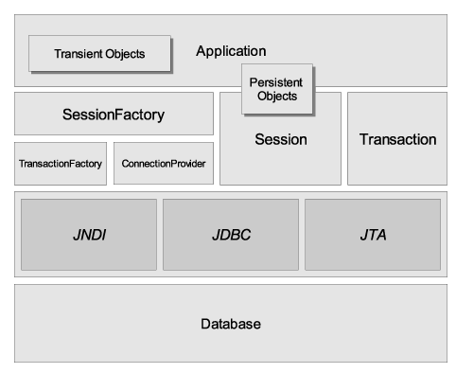

Сигурност
С цел осигуряване на контрол на достъпа на всички нива в системата (включително Content Repository) ще се използва JAAS съвместим service. Правата за достъп ще се раздават индивидуално на всеки потребител в системата на база конкретно действие (създаване на задача, затваряне на задача, задаване на потребител като главен потребител на групата и т.н.).

Обектен модел

Общ изглед
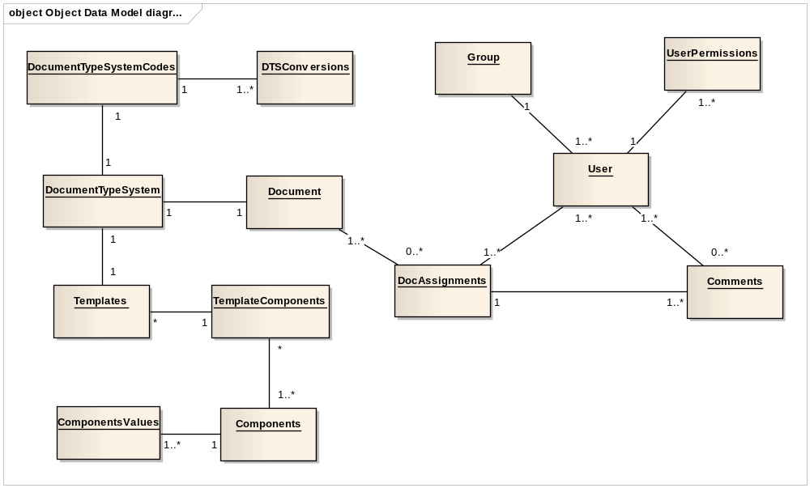

Документи
Документът е основният обект в системата ABM. На диаграмата по-долу са представени необходимите класове за обслужване на информацията за документи.
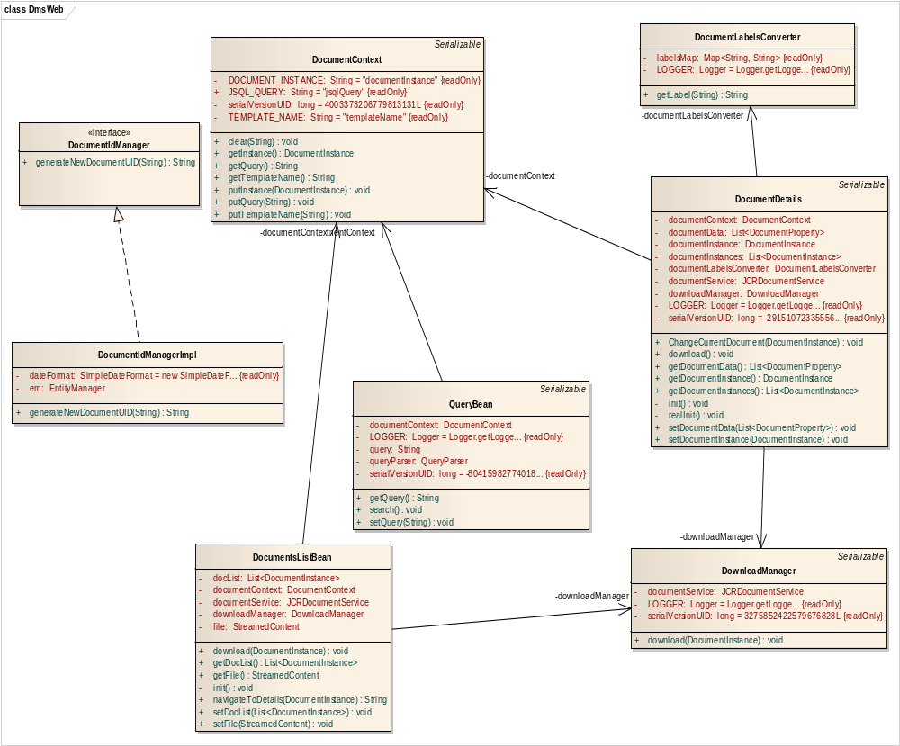

Менажиране на документи

На диаграмата са представени класовете на услугите необходими за менажиране на документите в “JackRabit”

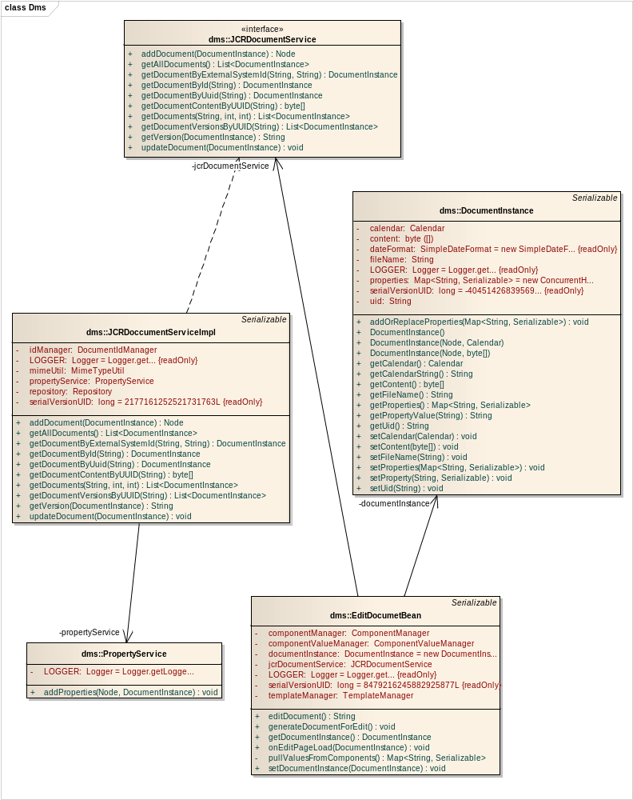

Потребители
Потребителите са организирани в дървовидна йерархична структура, където на всяко ниво има един главен потребител, подгрупи и произволен брой служители. Тази организация се използва за придвижването на докуметнти м/у различните организации/структури в системата. На диаграмата по-долу е показана и връзката на потребителя с правата му, те се задават динамично от системата на база конкретно действие (създаване на задача, затваряне на задача, задаване на потребител като главен потребител на групата и т.н.).

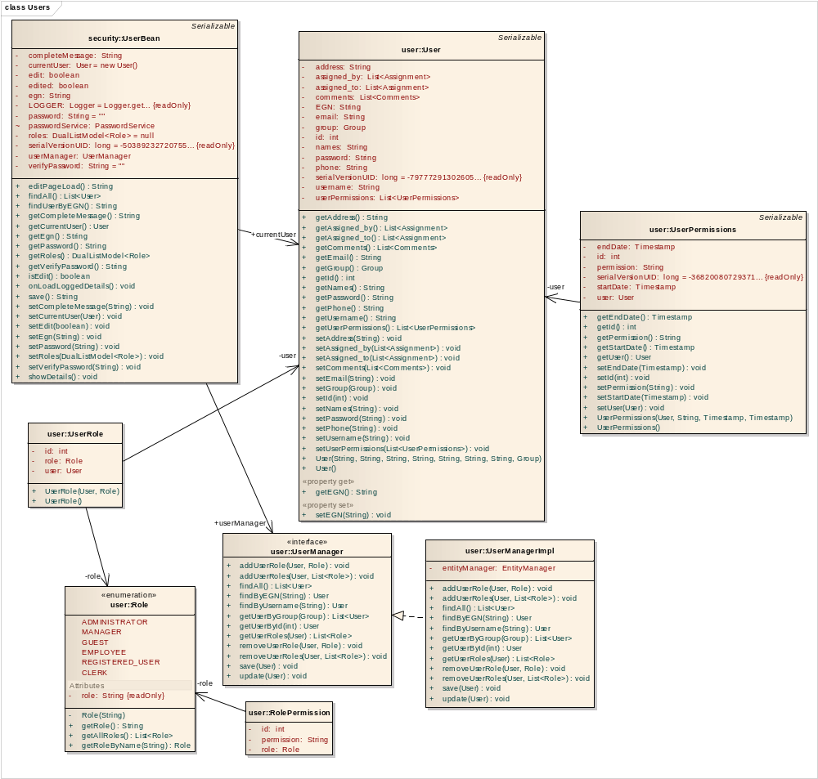

Организации
На диаграмата са представени необходимите entity и manager класове необходими за поддръжката на организации. Също така е представена и връзката на организациите с потребителите.
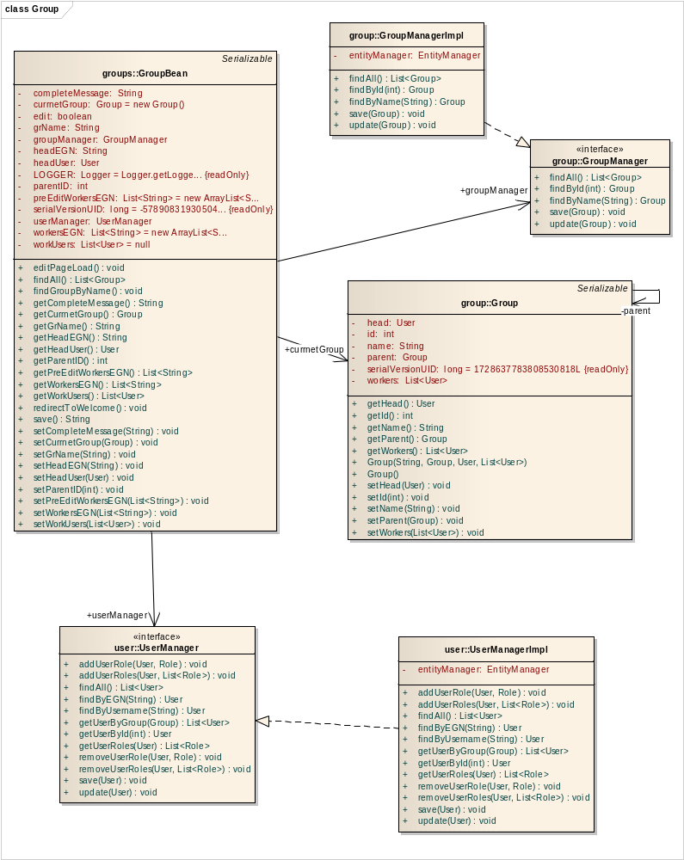

Интеграция
За целта на интеграцията се използват „услуги“(services). На диаграмите са показани, класовете на услугите и връзките между тях.
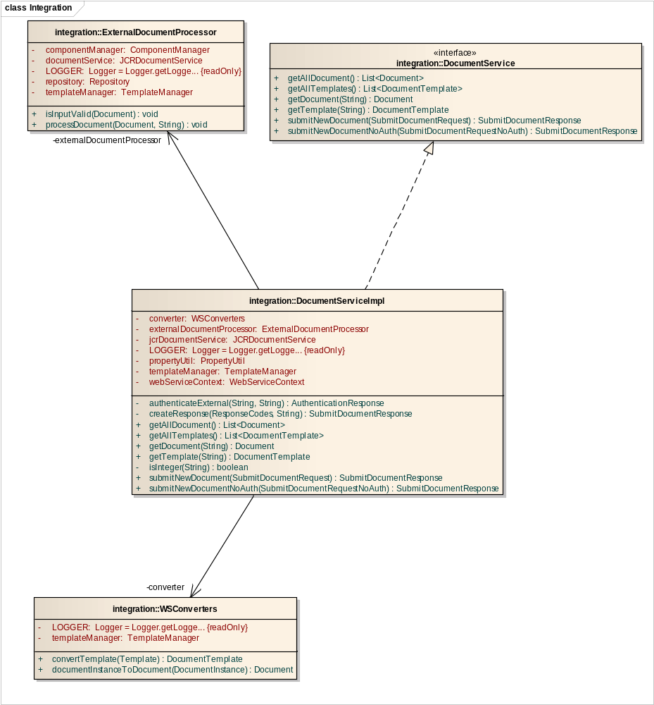
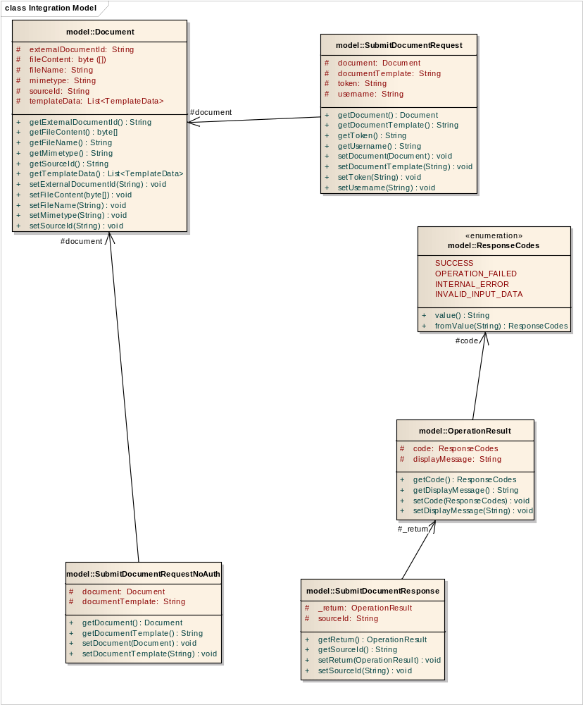

Хранилище за документи
На диаграмата са представени класовете необходими за обслужване на хранилище.

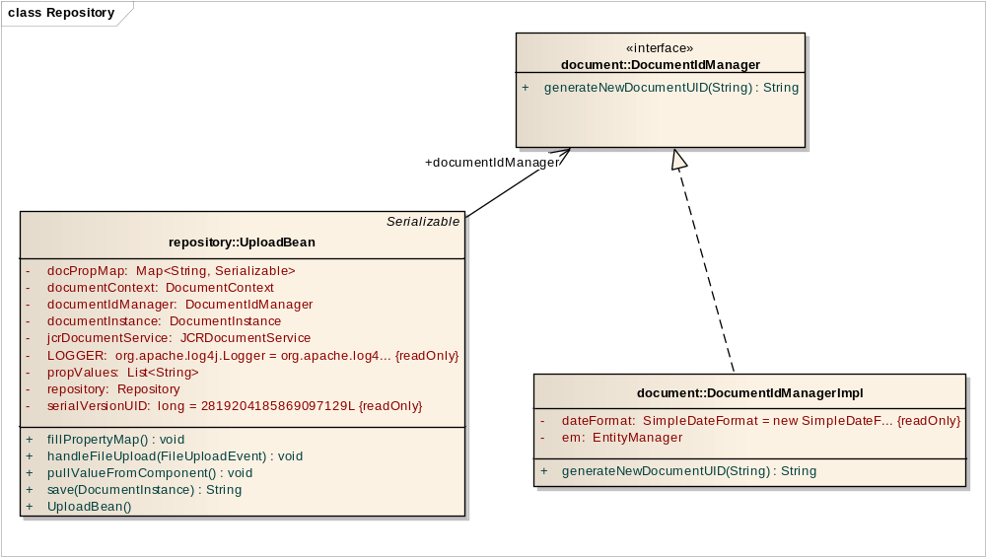

Шаблони за документ
Шаблоните представляват списък от подредени компоненти за попълване от потребителя при изготвяне на документ. Те дефинират съдържанието на бъдешия документ, както и ограниченията за данните които могат да се въвеждат.
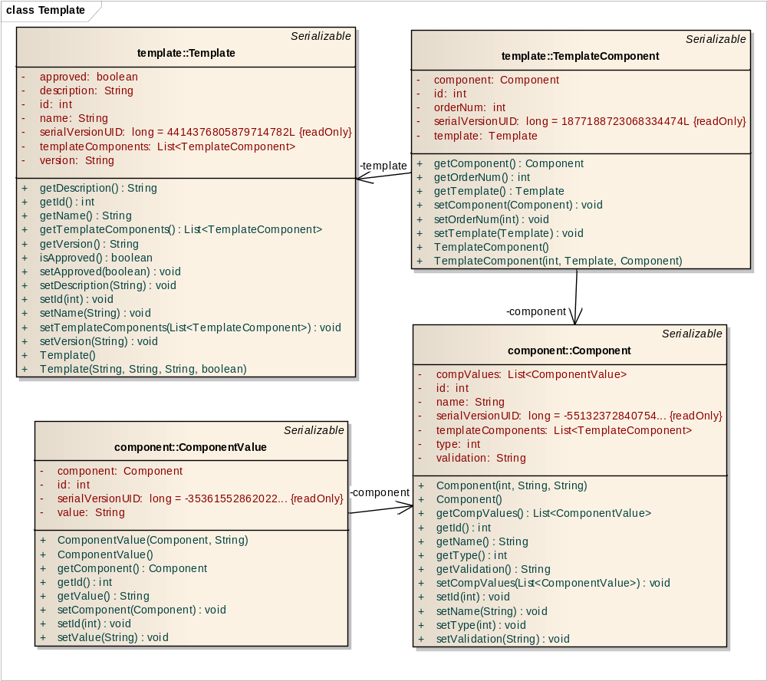

Модул за помощ
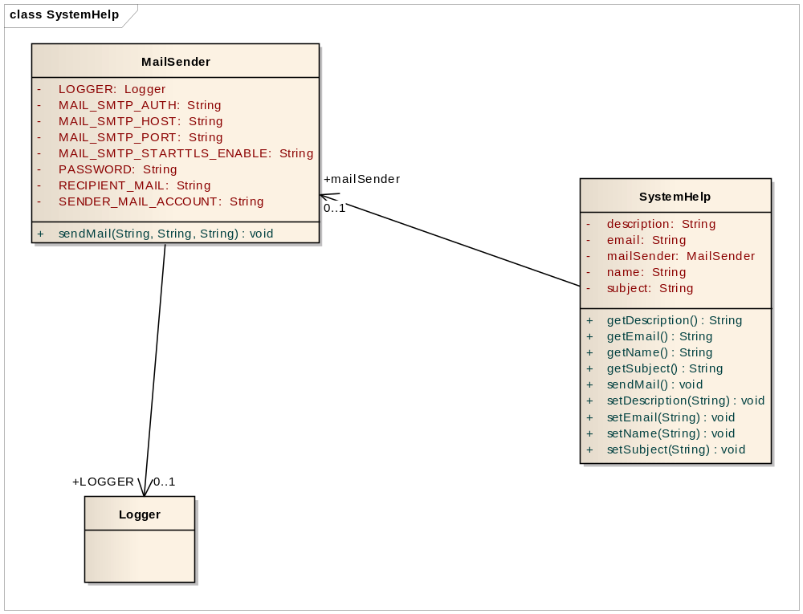

Дизайн на базата данни

За база данни избрахме PostgreSQL. Тя е система за управление на бази с данни, която работи на всички известни операционни системи, включително Linux, UNIX (AIX, BSD, HP-UX, SGI IRIX, Mac OS X, Solaris, Tru64), и Windows. Тя е напълно ACID съвместима, има поддържа за чужди ключове, съединяване, изгледи, тригери и запаметени процедури (на множество езици). Системата включва повечето SQL92 и SQL99 типове данни, включително и INTEGER, NUMERIC, BOOLEAN, CHAR, VARCHAR, DATE, INTERVAL и TIMESTAMP.
Главни причини за избора на тази база данни са:
- Екипът има опит с работата с точно тази база
- Както вече бе споменато поддържа различни видове типове данни, както и потребителски дефинирани.
- Поддръжка на ACID
- Имаше налична конфигурация за нея на сървърите използвани за развойна и тестова среди.

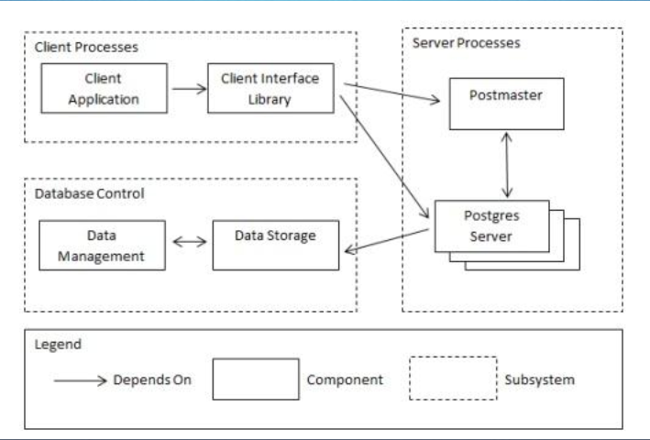
Фигура № … - Концептуална архитектура на PostgreSQL

На Фигура № … е представена концептуалната архитектура на избраната от нас система за управление на бази от данни PostgreSQL. В нея може да се види по какъв начин се осъществява комуникацията и какви зависимости има между отделните подсистеми на PostgreSQL.

- Client Processes
Състой се от два главни компонента: Библиотека с потребителски интерфейси(Client interface Library), която служи за конвертиране на заявките към сървъра във вид, в който той „разбира“. Другия компонент е потребителското приложение или в нашия случай това е db-module проекта.

Понеже към сървъра винаги се подават SQL заявки, процеса по обработка на различните данни и операции е много бърз.

- Database Control
Състой се от мениджър на информацията и склад. След изпълнението на дадена заявка обработената информация се запазва в или респективно извлича от тази подсистема.

- Server Processes
Съставен е от Postmaster, който е демон, който се изпълнява постоянно. Той „слуша“ за всяко обръщение към базата. Когато клиента се обърне към базата, демона установява процес връзка, обикновено 1-1 кореспонденция. Веднъж създадена връзката между клиента и процесора те могат да комуникират директно, а не през Postmaster.

С дизайна на базата данни на системата може да се запознаете в документа ABM – Data Model. Там са представени таблиците, които ще бъдат използвани за запазването на информацията за нашата система. Също така там са описани различните колони, необходими за запазване на пълната и точна информацията за обектите на системата. За всяко поле е описано от какъв тип е. В документа също може да се види по какъв начин са направени връзките между отделните обекти в системата, което е представено на обектна диаграма.

Дизайн на гледки

Технология преглед
- JSF
Тъй като за разработка на системата се използва java технологии, за създаването на различните потребителски интерфейси беше избрана технологията JavaServer Faces(JSF). Тя е Java технология за създаване на уеб-базирани приложения на основата на Java Servlet API и JSP. JSF е стандартизирана технология и е включена официално в Java Enterprise Edition 5. JSF включва:
- Компоненти - JSF е компонентно базирана технология. Компонентите служат за визуализиране на потребителския интерфейс. Всяка компонента запазва собственото си състояние, като състоянието може да се пази на сървъра или при клиента (клиентски браузър под вид на скрито поле в което състоянието е сериализирано и записано чрез Base64 кодиране)
- Валидиране и конвертиране на входните данни от компонентите
- Поддръжка на интернационализиране
- Навигация между страниците
- Генерира събития на сървъра в зависимост от действия от страна на клиента
- Стандартен набор от компоненти
- Възможност за създаване на потребителски библиотеки с JSP тагове
- Менажирани бийнове (Managed Beans) - Представляват Java класове които са дефинирани в конфигурационен файл и JSF се грижи те да бъдат създадени при извикването им, или връщане ако вече са били създадени.
- Език за връзване на Java класове с компонентите (Expression Language)
- Генератор на изходен код (Renderer) - всяка JSF компонента съдържа свой собствен Renderer който се грижи за генериране на изходния код (HTML).

Принцип на работа
Основната идея на технологията е да се имплементират компоненти, които създават потребителския интерфейс. Компонентите са преизползваеми, което означава, че веднъж написани те могат да се използват на различни места без да бъде повтарян или пренаписван техният код.
Компонентите представляват Java класове, които съдържат логика и генерират кода на потребителския интерфейс. Състоят се от три основни класа:
- ComponentTag - клас който служи за обработка на атрибутите подадени към JSP тага на съответната компонента
- Component - в него се описва логиката на компонента
- Renderer - генерира изходният код (HTML в уеб приложенията)
Различните Renderer класове се описват в RenderKit който може да бъде заменян по време на работа и това позволява един и същ код на приложението да генерира изходен код за различни видове устройства - уеб браузъри, PDA устройства, WAP за мобилни телефони.

Стандартни библиотеки
JSF предлага две стандартни компонентни библиотеки - JSF Core и JSF HTML.

JSF Core
Съдържа основни тагове за работа с JSF. Таговете от библиотеката JSF Core не са компоненти а са помощни тагове за работа с компоненти.
- f:view - оказва корена на дървото с компоненти. Трябва да бъде първата компонента в страницата.
- f:subView - страници които са вложени в текущата трябва да бъдат поставени в subView (има се в предвид влагане чрез jsp:include)
- f:actionListener - добавя ActionListener към родителската компонента
- f:attribute - добавя атрибут към родителската компонента
- f:converter - служи за добавяне на конвертор към родителската компонента
- f:convertDateTime - служи за конвертиране на дата записана в компонента в която конверторът е вложен
- f:convertNumber - служи за конвертиране на числа записана в компонента в която конверторът е вложен
- f:validator - служи за добавяне на валидатор към родителската компонента
- f:validateLength - служи за добавяне на валидатор за дължина на въведеният текст в компонента в която валидаторът е вложен
- f:validateLongRange - служи за добавяне на валидатор за интервалът на въведеното цяло число в компонента в която валидаторът е вложен
- f:validateDoubleRange - служи за добавяне на валидатор за интервалът на въведеното дробно число в компонента в която валидаторът е вложен
- f:facet - начин на именуване на дъщерна компонента. Поставена във facet дъщерната компонента може да бъде извлечена от родителската чрез името на facet.
- f:loadBundle - служи за използване на ResourceBundle .properties файлове
- f:param - служи за добавяне на параметър към заявката. Най-често се използва с h:commandLink
- f:selectItem - служи за добавяне на елемент към компоненти за избор (компоненти чиито имена започват с h:select. Пример: h:selectOneMenu)
- f:selectItems - служи за добавяне на множество от елементи към компоненти за избор. Множеството от елементи се подава като Map или масив/списък с обекти от тип SelectItem.
- f:verbatim - Главен недостатък на JSF е невъзможността в JSF компоненти да бъде вложен HTML код. За да стане това възможно HTML кодът трябва да бъде поставен във verbatim таг.

JSF HTML
Съдържа тагове за работа с основните JSF компоненти генериращи HTML код.
- Primefaces
Библиотеката с отворен код Primefaces е предназнача на надгради Java Server Faces с готови визуални компоненти. Тези могат да бъдат използвани като допълнение на JSF от програмистите. От Primefaces се използват на готово таблици за данните, падащи менюта с търсене, капча код и модални прозорци. Също така се използват теми, които Primefaces библиотеката предлага. Библиотеката има собствени пакети с JavaScript за обработка на различни събития свързани с компонентите, като тези скриптове също спомагат за съвместимостта на системата с различни уеб браузъри. Библиотеката също така е снабдена със собствен Cascading Style Sheets (CSS), което улеснява подредбата на компонентите и задаването на техните стилове, което от своя страна улеснява създаването на различните потребителски интерфейси.

Главен шаблон на потребителските интерфейси
За създаването на потребителските интерфейси избрахме да използваме многослойно разделение на страниците. Това представлява разделянето на страницата на няколко слоя, които отговарят за точно определени действия и функции. Това се постига, чрез създаването на главен шаблон за всички страници, чрез използване на jsf композитните тагове. Самият шаблон ще има слоеве за:
- Хедер – ще представлява неподвижно съдържание в най – горната част на страниците. В този слой ще бъдат разположени бутон „Начало“, който ще отвежда потребителя към началната страница на системата. Другата важна част, която ще се разполага в хедер слоя ще бъде входа за системата, както и секция, която ще показва кой потребител е активен(логнат). Когато потребителя не е влязъл в системата секцията за активен потребител ще изписва, че активната роля на потребителя е „гост“.
В секцията от хедер слоя за Вход в системата ще бъде скривана и показвана в зависимост от това дали дадения потребител е влязъл в системата. Когато няма логнат потребител ще бъде показван бутон с падащо меню. Когато бутонът се натисне ще се отваря формата за вход в системата, когато потребителят влезе със своите данни тази секция ще бъде рендирана отново и на мястото на активния потребител ще е изписано потребителското име на влезлия потребител. А на мястото на бутона за вход ще бъде рендиран бутон за изход, който ще разлогва потребителя.
- Меню – то ще представлява списъци от навигации за различните функционалности, които системата ще предлага. То ще бъде рендирано според правата, които потребителя има, като за гост функционалностите, които ще се предоставят чрез менюто ще са най – малко. То ще бъде в горната част на страниците точно под слоя за хедер. Списъците ще бъдат създадени по унифициран начин за различните функционалности, както те са описани в спецификацията на изискванията на системата. За всеки модул ще има падащо меню, в което ще се съдържат подфункционалностите за дадения модул, като и те ще бъдат рендирани според правата на потребителя.
- Футер – ще представлява малка неподвижна лента с името на екипа създал системата. Той ще се намира в най – долната част на страниците на системата. Засега не се предвиждат други свойства свързани с него.
- Тяло(съдържание/content) – това ще е слоя, в който ще бъде показвано съдържанието на всички страници за отделните функционалности. В него ще се визуализират страниците, като всяка една от тях ще е подредена по – определен начин, така че да се визуализира по структуриран и прегледен начин.
За стилизирането на шаблона и отделните страници ще се използват кастомизиран CSS, Primefaces CSS, Bootstrap CSS. За бързото рендиране на страниците ще се използва Ajax и JavaScript за различните тригери на компонентите.

Функционалности

Архивиране

Диаграмата представя последователността от действия изпълнявани от системата при автоматично архивиране на документ след изминал период от време.
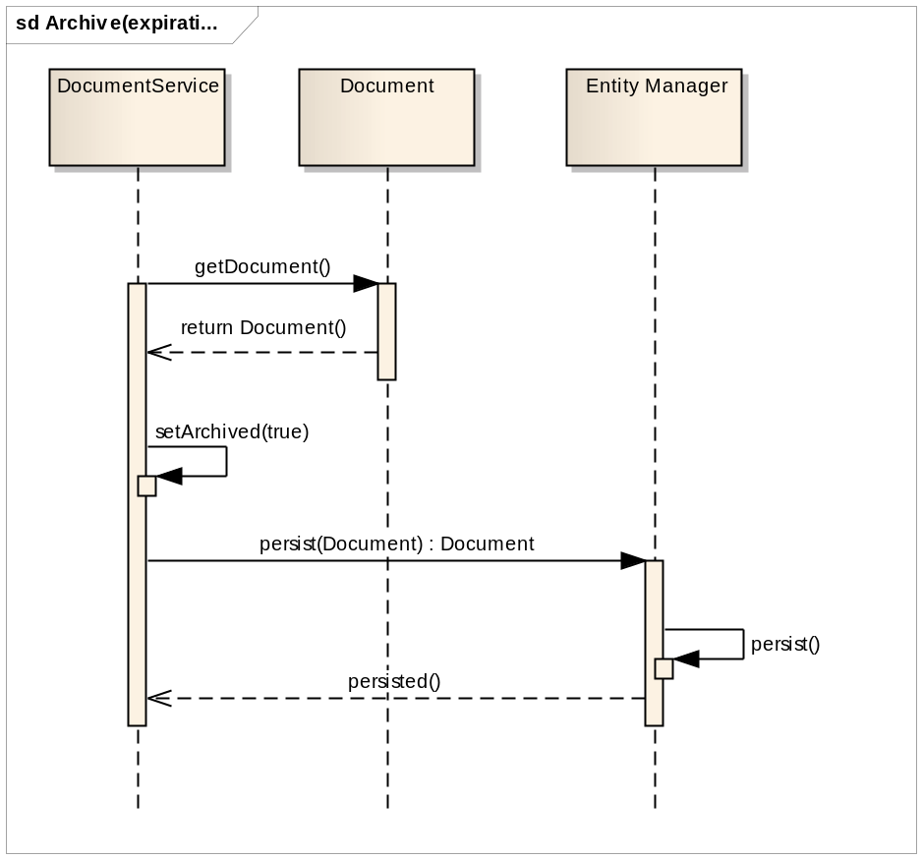

Диаграмата по-долу представя последователността от действия при заявка за архивиране на документ от дадена организация. При получаване на заявката системата валидира документа, като при успешна валидация го маркира за архивиране и актуализира базата данни. Ако документа не е валиден се изпраща нотификация към организацията за неизпълнена заявка.

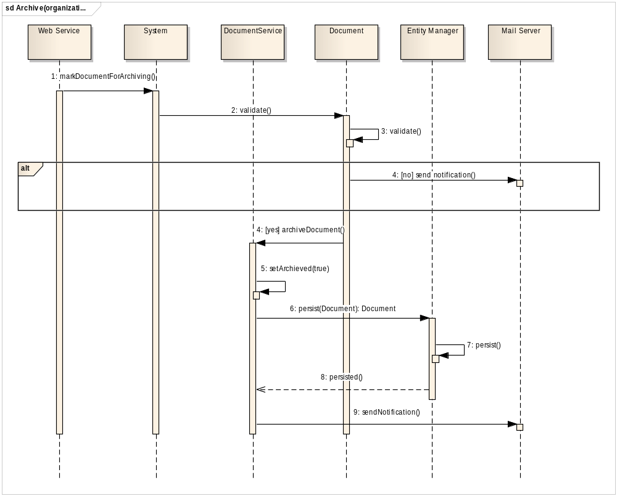

Запазване на документ с автогенериран код

Диаграмата представя последователността от действия изпълнявани от системата при автогенериране на код за документ. При получаване на документ от външна система се прави валидация, в случай че документа е валиден за нашата система, се генерира уникален код и се съхранява в базата данни. Ако валидацията е неуспешна се изпраща нотификация за неизпълнена заявка.

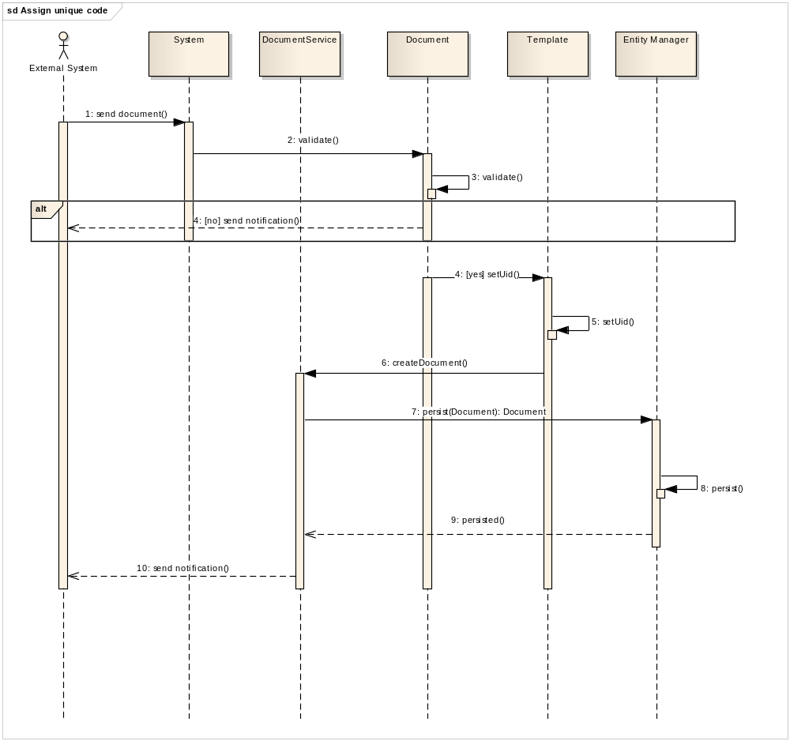

Допълване на документ с данните на потребителя
Диаграмата описва последователността от действия при автоматично допълване информацията на потребител от системата при създаване на документ. Когато потребителят подаде попълненият частично шаблон, системата извлича данните от личният му профил и допълва документа. След това документа се запазва и се изобразява потвърждение на действието до потребителя.

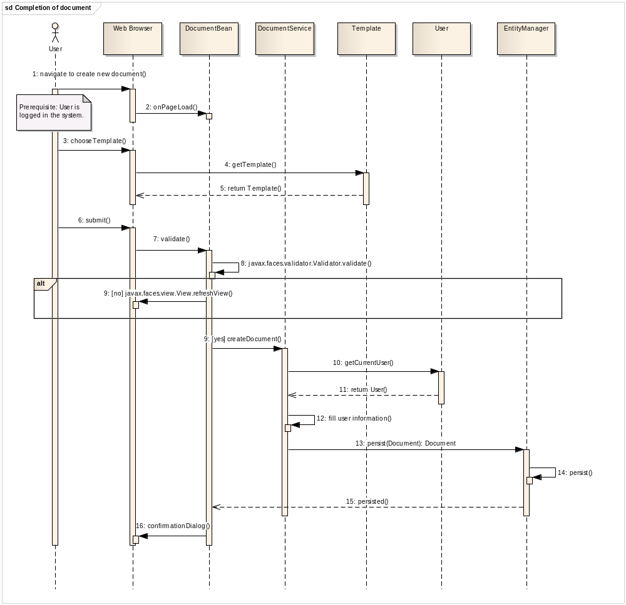

Създаване на документ
Диаграмата представя последователността от действия изпълнявани от системата при създаване на документ от нейн потребител. Първо системата извлича шаблона избран от потребителя и го изобразява в неговия браузър. След като потребителят е попълнил шаблона и е подал заявка за създаване, се прави валидация за коректно въведена информация, в случай на грешно подадена информация се опреснява страницата в браузъра на потребителя със съответните насоки за поправяне на грешките. При коректно въведени данни системата създава документа, съхранява го в базата и изобразява съобщение потвърждаващо действието на потребителя.

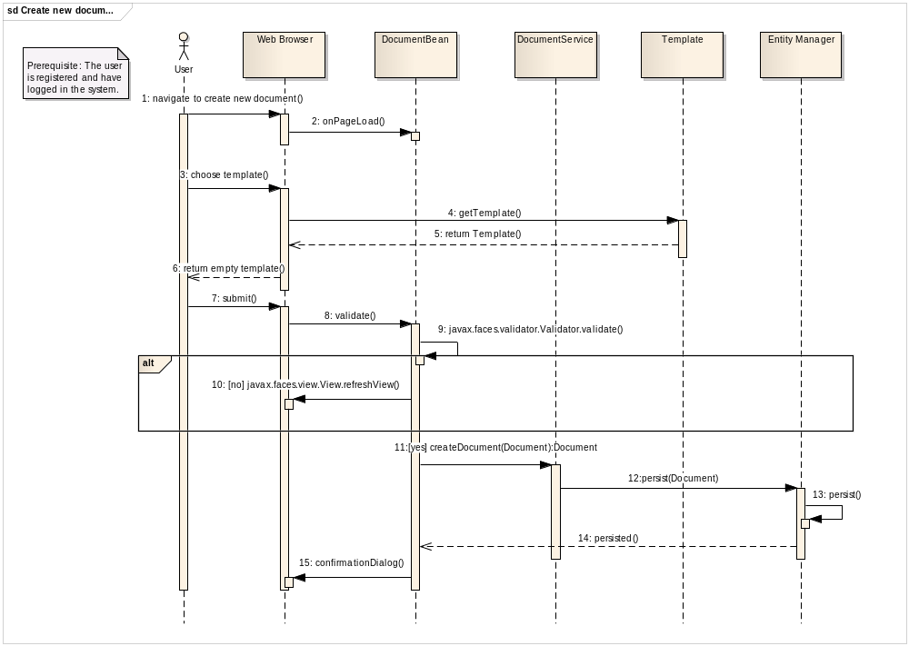

Редактиране на профил

Диаграмата представя последователността от действия извършвани от системата при редактиране на потребителски профил. Когато потребителят направи промените по профила си и подаде заявка за редактиране, системата валидира за коректно въведена информация, в случай на грешно подадена информация се опреснява страницата в браузъра на потребителя със съответните насоки за поправяне на грешките. При коректно въведени данни системата запазва промените и изобразява съобщение потвърждаващо действието на потребителя.

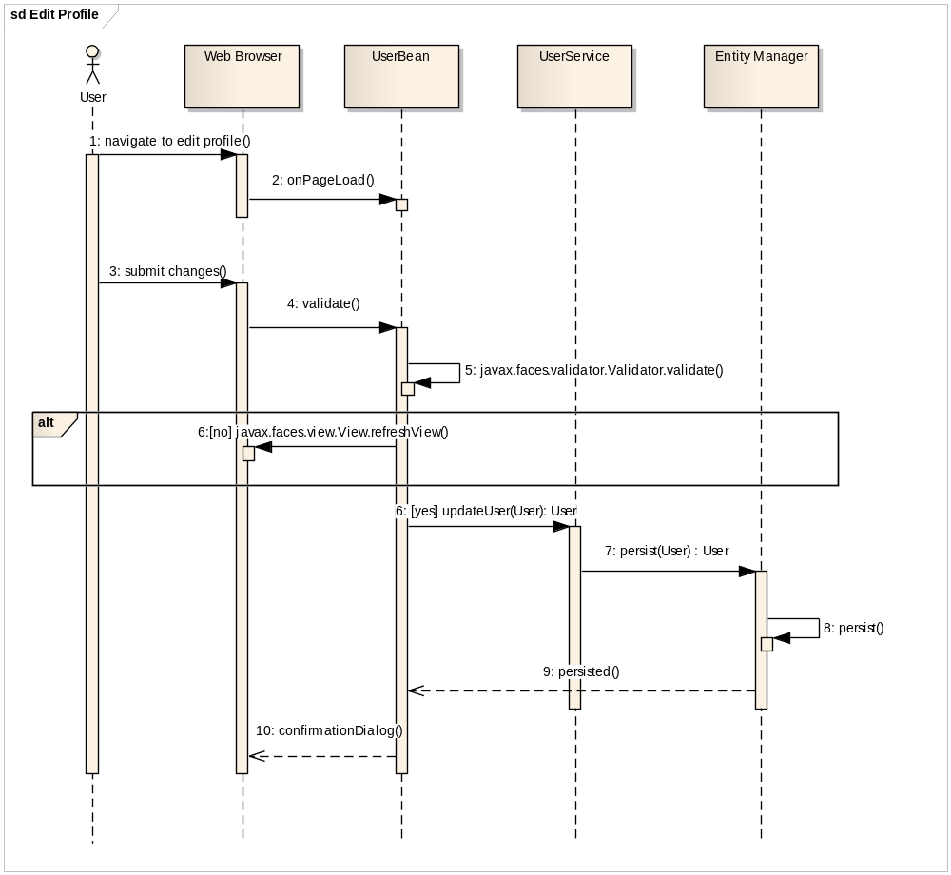

Обновяване на документ
Диаграмата представя последователността от действия изпълнявани от системата при обновяване на документ от нейн потребител. Първо системата проверява за наличност на желания/търсения от потребителя документ в базата данни. Ако този документ не е наличен се изобразява съобщение за несъществуващ документ. При наличен документ системата изобразява документа на потребителя в режим на редакция. Когато потребителя подаде заявка за запазване на промените, системата прави валидация за коректност на попълнената информация, в случай на грешно подадена информация се опреснява страницата в браузъра на потребителя със съответните насоки за поправяне на грешките. При коректно въведени данни, системата запазва промените и изобразява съобщение потвърждаващо действието на потребителя.
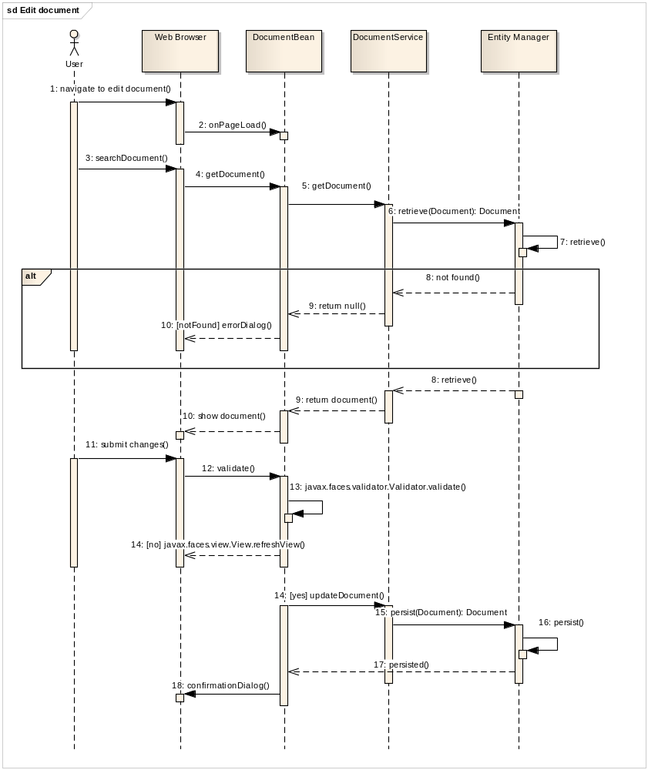

Добавяне на права
Диаграмата представя последователността от действия извършвани от системата при добавяне на права на даден потребител. Системният администратор достъпва профилът на потребител, задава правата и съхранява информацията в базата данни.

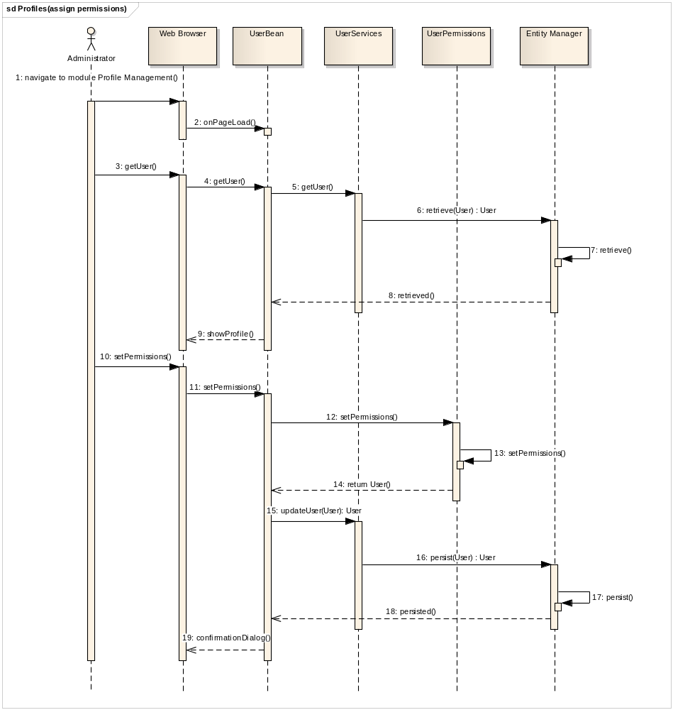

Регистриране на организации
Диаграмата представя последователността от действия извършвани от системата при регистриране на организации. Системният администратор достъпва модул „Регистрация” и избира регистриране на организации. Когато попълни шаблонът за създаване на профил, системата валидира за коректно въведена информация, в случай на грешно подадена информация се опреснява страницата в браузъра със съответните насоки за поправяне на грешките. При коректно въведени данни системата създава профила, и изобразява съобщение потвърждаващо действието.

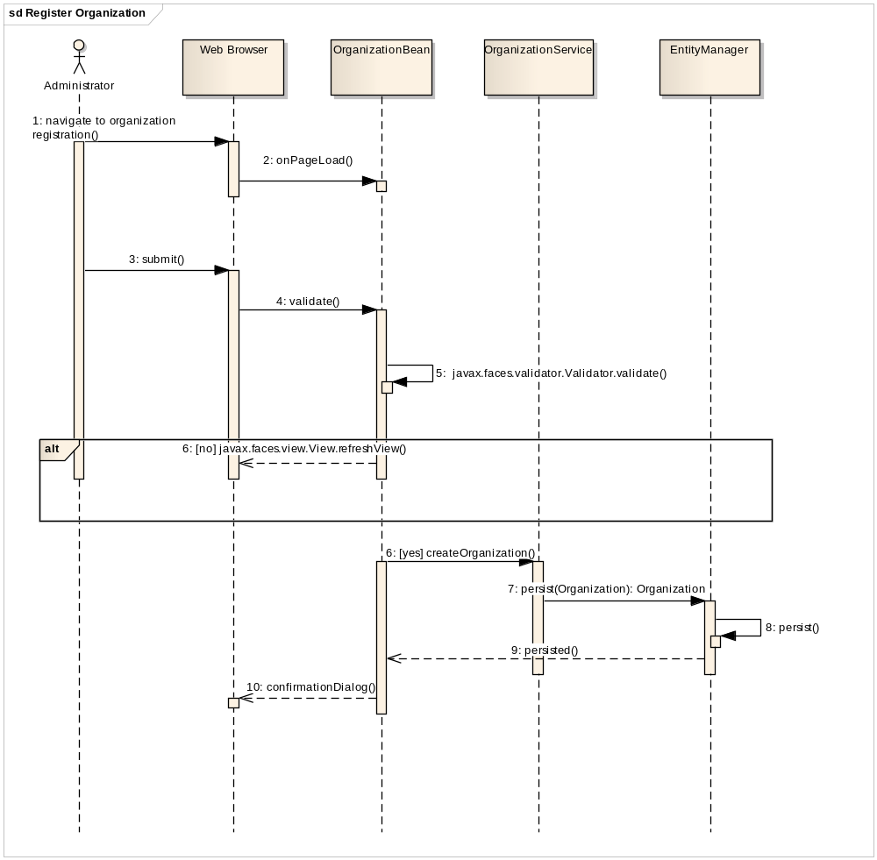

Регистриране на потребители
Диаграмата представя последователността от действия извършвани от системата при регистриране на организации. Системният администратор достъпва модул „Регистрация” и избира регистриране на потребител. Когато попълни шаблонът за създаване на профил, системата валидира за коректно въведена информация, в случай на грешно подадена информация се опреснява страницата в браузъра със съответните насоки за поправяне на грешките. При коректно въведени данни системата създава профила, и изобразява съобщение потвърждаващо действието.

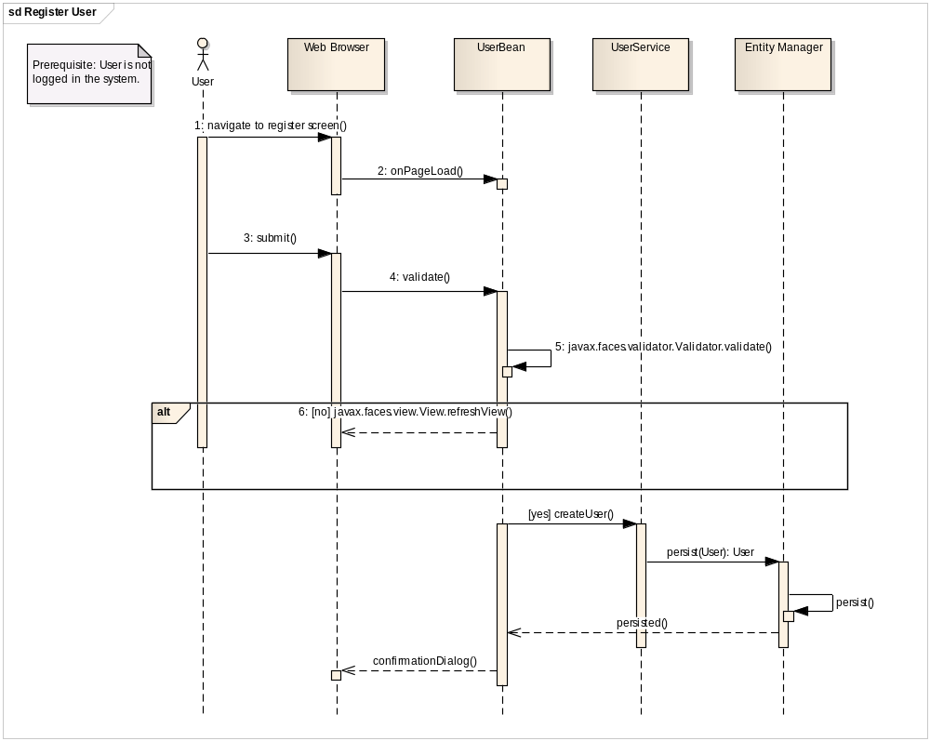

Задаване на задачи
Диаграмата представя последователността от действия извършвани от системата при задаване на задачи по документи. Член на дадена организация изисква достъп до документ, при което системата извлича документа от базата и го изобразява в неговия браузър. Когато потребителят зададе задачите по документа, системата извлича информация за потребителите и назначава задачите към тях. Документът се актуализира и съхранява, след това системата изобразява потвърждение на действието до потребителя.
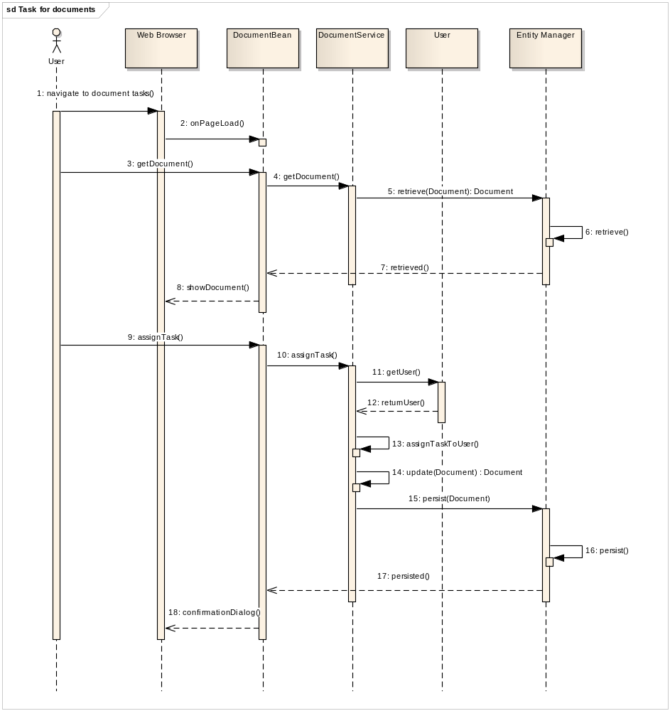

Разглеждане на профили
Диаграмата представя последователността от действия извършвани от системата при достъпване на личен профил от потребител.
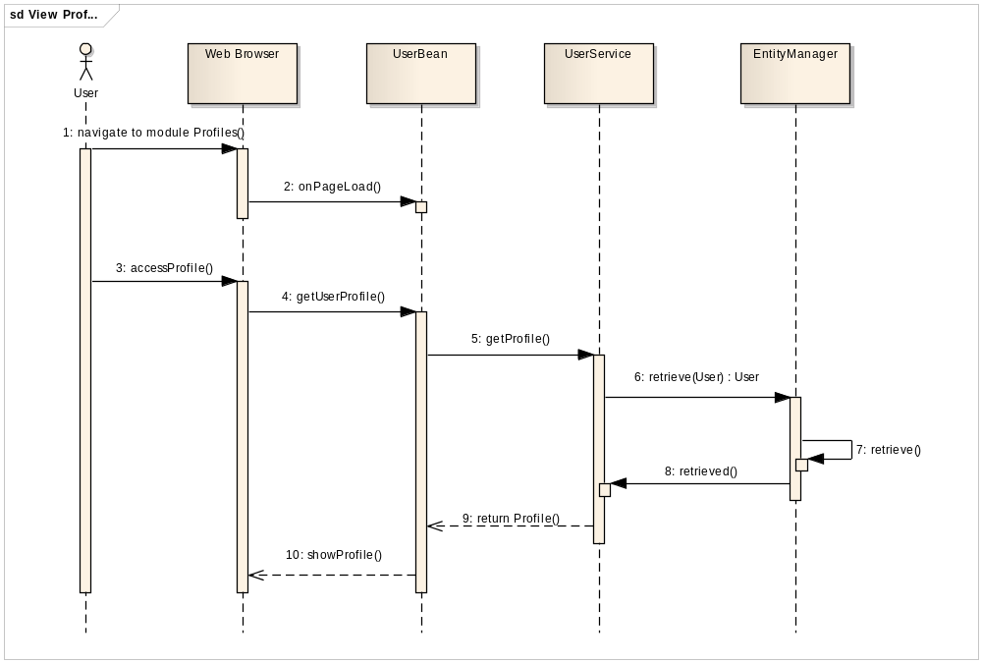

Достъп до документи

Диаграмата представя последователността от действия извършвани от системата при достъпване на документи от потребител. Когато потребителят подаде заявка за достъп до документ, системата прави заявка за извличане на документа от базата данни, ако той не е наличен се изобразява съобщение за грешка до потребителя, в противен случай системата изобразява документа в браузъра на потребителя.
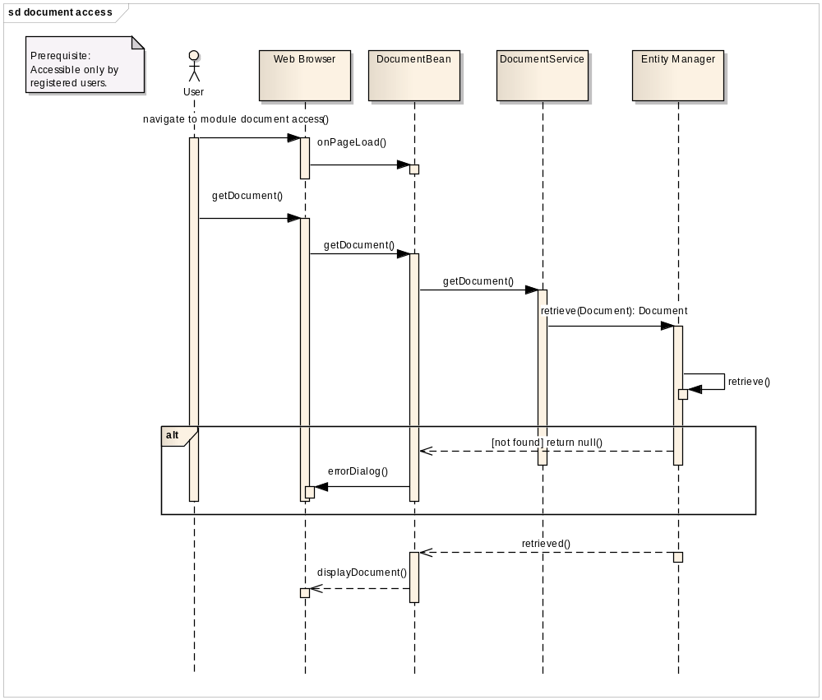

История на документ
Диаграмата представя последователността от действия извършвани от системата при запазване на версии на документ. При подаване на документ към системата, той първо се валидира. При валиден документ, системата създава документ с нова версия, съхранява го в базата данни и изпраща нотификация за изпълнена заявка. В случай на невалиден документ, се изпраща нотификация за не изпълнена заявка.
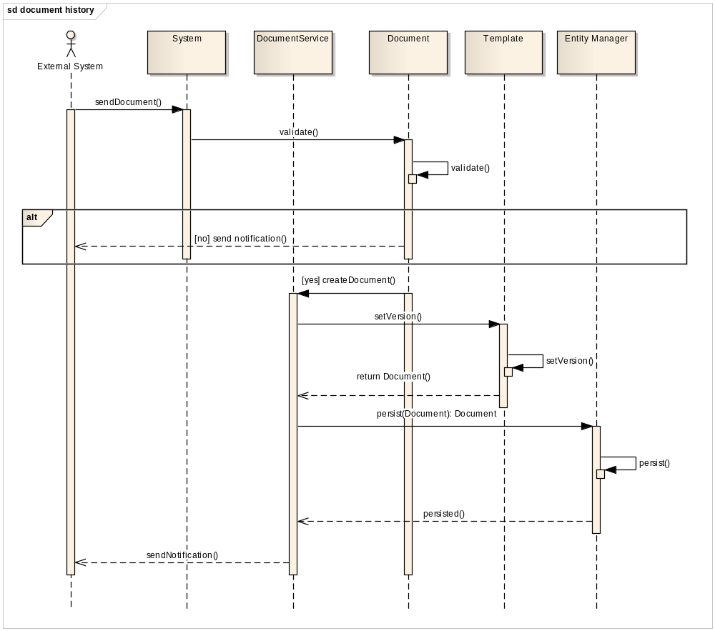

Уведомления за задача
Диаграмата представя последователността от действия извършвани от системата при уведомяване на потребител за назначени задачи по документ.
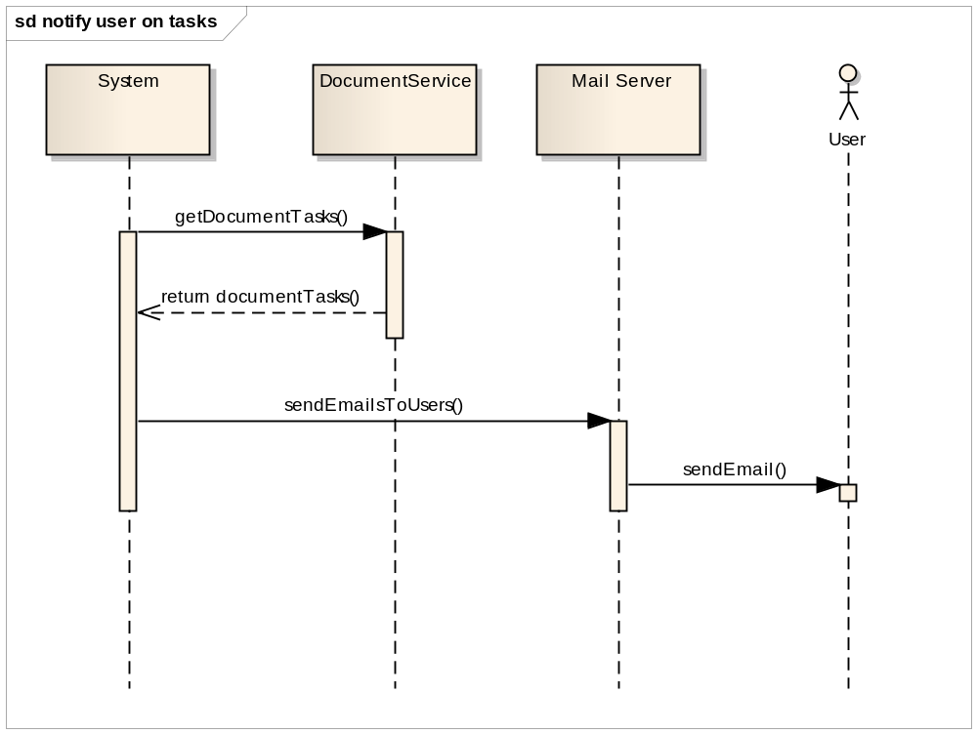

Приложение А

Приложение Б

Приложение В – xsd схема за комуникация с външни системи
<?xml version="1.0" encoding="UTF-8" standalone="yes"?>
<xs:schema version="1.0" xmlns:xs="http://www.w3.org/2001/XMLSchema"
targetNamespace="http://ABM.com/" xmlns:tns="http://ABM.com/">

<xs:element name="submitDocumentRequest" type="tns:submitDocumentRequest" />
<xs:element name="submitDocumentResponse" type="tns:submitDocumentResponse" />

<!-- Submit document -->
<xs:complexType name="submitDocumentRequest">
<xs:sequence>
<xs:element name="document" type="tns:document" minOccurs="1" />
</xs:sequence>
</xs:complexType>

<!-- Submit document response -->
<xs:complexType name="submitDocumentResponse">
<xs:sequence>
<xs:element name="return" type="tns:operationResult"
minOccurs="1" />
</xs:sequence>
</xs:complexType>

<!-- Document data -->
<xs:complexType name="document">
<xs:sequence>
<xs:element name="username" type="xs:string" minOccurs="1" />
<xs:element name="token" type="xs:string" minOccurs="1" />
<xs:element name="sourceId" type="xs:string" minOccurs="1" />
<xs:element name="fileName" type="xs:string" minOccurs="1" />
<xs:element name="mimetype" type="xs:string" minOccurs="1" />
<xs:element name="fileContent" type="xs:base64Binary"
minOccurs="1" />
<xs:element name="templateData" type="tns:templateData"
minOccurs="0" maxOccurs="unbounded" />
</xs:sequence>
</xs:complexType>

<!-- Template data for the document as label and value pairs -->
<xs:complexType name="templateData">
<xs:sequence>
<xs:element name="label" type="xs:string" minOccurs="1" />
<xs:element name="value" type="xs:string" minOccurs="1" />
</xs:sequence>
</xs:complexType>

<!-- Operation result -->
<xs:complexType name="operationResult">
<xs:sequence>
<xs:element name="code" type="tns:responseCodes" minOccurs="1" />
<xs:element name="displayMessage" type="xs:string"
nillable="true" minOccurs="1" />
</xs:sequence>
</xs:complexType>

<!-- Response code constants -->
<xs:simpleType name="responseCodes">
<xs:restriction base="xs:string">
<xs:enumeration value="SUCCESS" />
<xs:enumeration value="OPERATION_FAILED" />
<xs:enumeration value="INTERNAL_ERROR" />
<xs:enumeration value="INVALID_INPUT_DATA" />
</xs:restriction>
</xs:simpleType>
</xs:schema>

